ASSUNTO :. SOLICITO AO EXMO SENHOR PREFEITO MUNICIPAL CARLOS NELSON BUENO, JUNTAMENTE A FERROVIA CENTRO ATLÂNTICA, QUE PROVIDENCIE A DESATIVAÇÃO DA PASSARELA DA ZONA LESTE.
DESPACHO:

SALA DAS SESSÕES ____/____/____

PRESIDENTE DA MESA

INDICAÇÃO Nº DE 2011

SENHOR PRESIDENTE,
SENHORES VEREADORES,

Devido a quantidade de reivindicações dos moradores da região mencionada.
Indico ao Exmo Senhor Prefeito Municipal Carlos Nelson Bueno, juntamente com a FCA – Ferrovia Centro Atlântica, que providencie com URGÊNCIA a desativação da passarela, da Zona Leste, onde é visível em foto, o perigo que causa com a população.

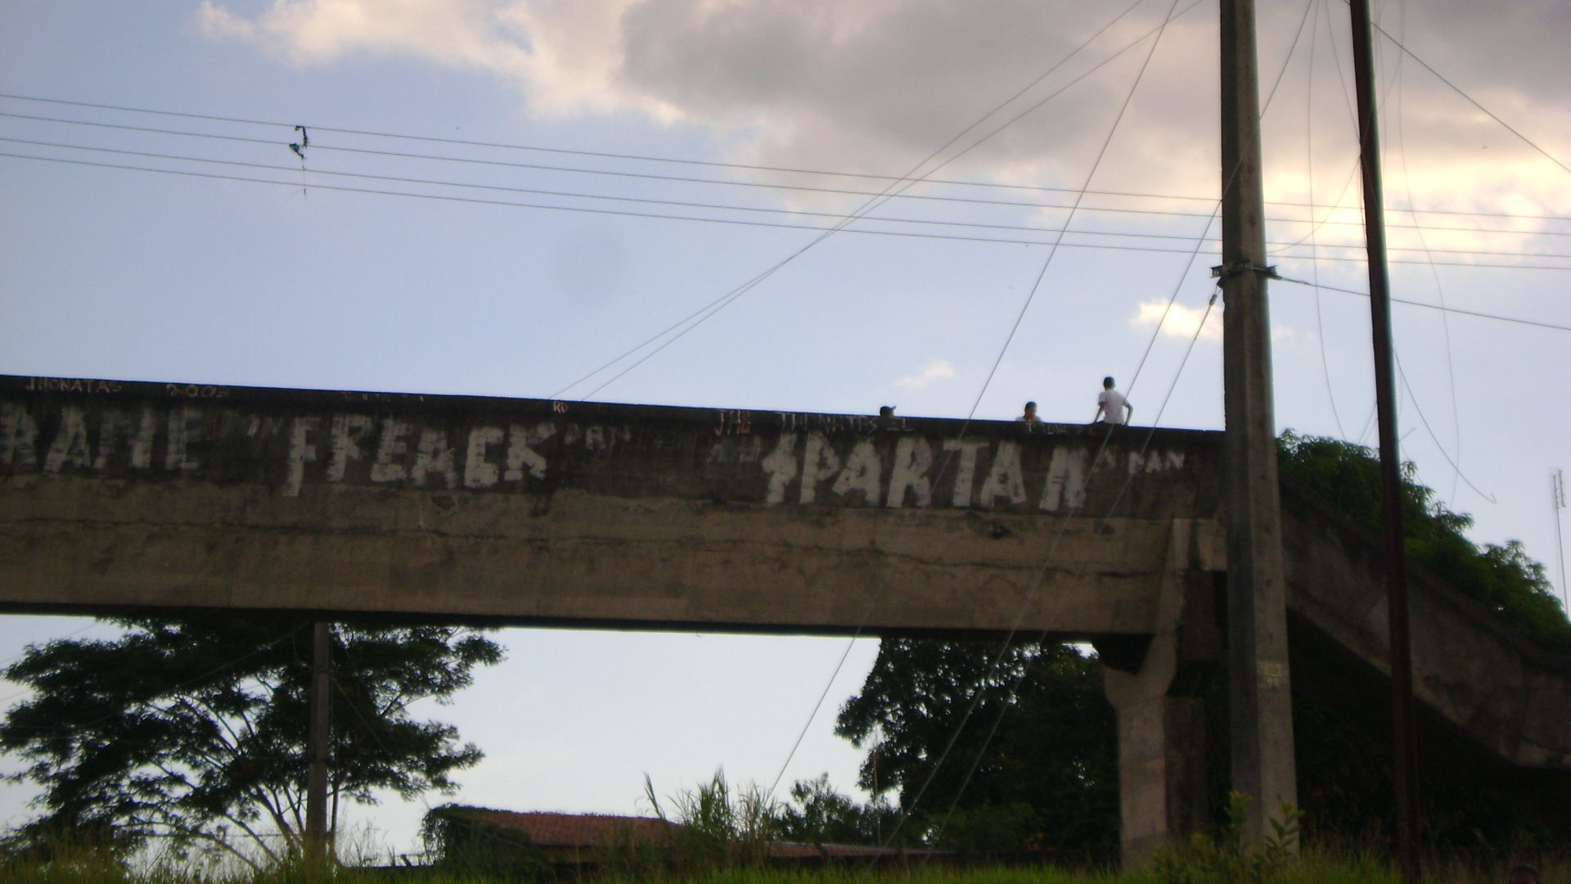

SALA DAS SESSÕES “VEREADOR SANTO RÓTOLLI”, EM 31 DE MARÇO 2011.

VEREADOR LUÍS ROBERTO TAVARES

